К 100-летию Героя Советского Союза, Почетного гражданина города- героя Волгограда Якова Федоровича Павлова.
«Дом солдатской славы»

Беспримерная в мировой истории по масштабам и ожесточенности Сталинградская битва, ставшая поворотным пунктом в ходе всей Второй мировой войны, победоносно завершилось 2 февраля 1943 года. Но уличные
бои шли в Сталинграде вплоть до окончания сражения на берегах Волги. Одним из опорных пунктов стал легендарный Дом Павлова.
Для тех, кто незнаком с историей Великой Отечественной Войны,
стандартный четырехэтажный жилой дом, стоящий в центре города Волгограда (ранее — Сталинграда), покажется ничем непримечательным строением. Однако именно он стал символом несгибаемости и беспримерного мужества солдат и офицеров Красной Армии в тяжелые годы гитлеровского нашествия.
20 февраля 2017 г. Президент России Владимир Путин подписал указ о праздновании 75-летия разгрома советскими войсками немецко-фашистских войск в Сталинградской битве. Эту эстафету Памяти начали студенты ГАПОУ « Камышинский политехнический колледж».
В гостиной собрались студенты групп ДОУ - 112,ТС - 115, ТМ - 216 для важного разговора о своих земляках-сталинградцах и о тех, кто отдал жизни за наше настоящее.
С огромным вниманием ребята прослушали информацию о книгах, посвященных Сталинградской битве. С трепетным интересом были просмотрены кадры - воспоминания очевидцев тех событий и защитников Дома Павлова. Проникновенно звучали стихи, ребята рассуждали о тонкой грани жизни и смерти в условиях военного времени. Кульминацией стали минуты-сопереживания в момент звучания песни на слова нашей землячки М. Агашиной «Ты же выжил солдат…». Активно, живо ребята приняли участие в викторине по данной теме. На память – фотографирование. Вся атмосфера встречи была наполнена патетикой и трогательностью. Гости-студенты из групп ТМ - 116,ТОП - 214, ДОУ – 312 поблагодарили за интересный, душевный настрой.
Дом, удерживаемый гарнизоном сержанта Павлова, был восстановлен благодаря жителям города одним из первых в честь мужественных защитников, имена которых увековечены в камне на его фронтоне 4 мая 1985 года на торцевой стене дома, со стороны улицы Советской открыта мемориальная стена-памятник. Авторы - архитектор Вадим Ефимович Масляев и скульптор Виктор Георгиевич Фетисов. Надпись на мемориальной стене гласит: «В доме этом слились воедино подвиг ратный и трудовой».

«Вечный огонь Сталинграда...
Не может померкнуть, пока
Живёт на земле волгоградской
Хотя бы один мальчишка!»
М.Агашина
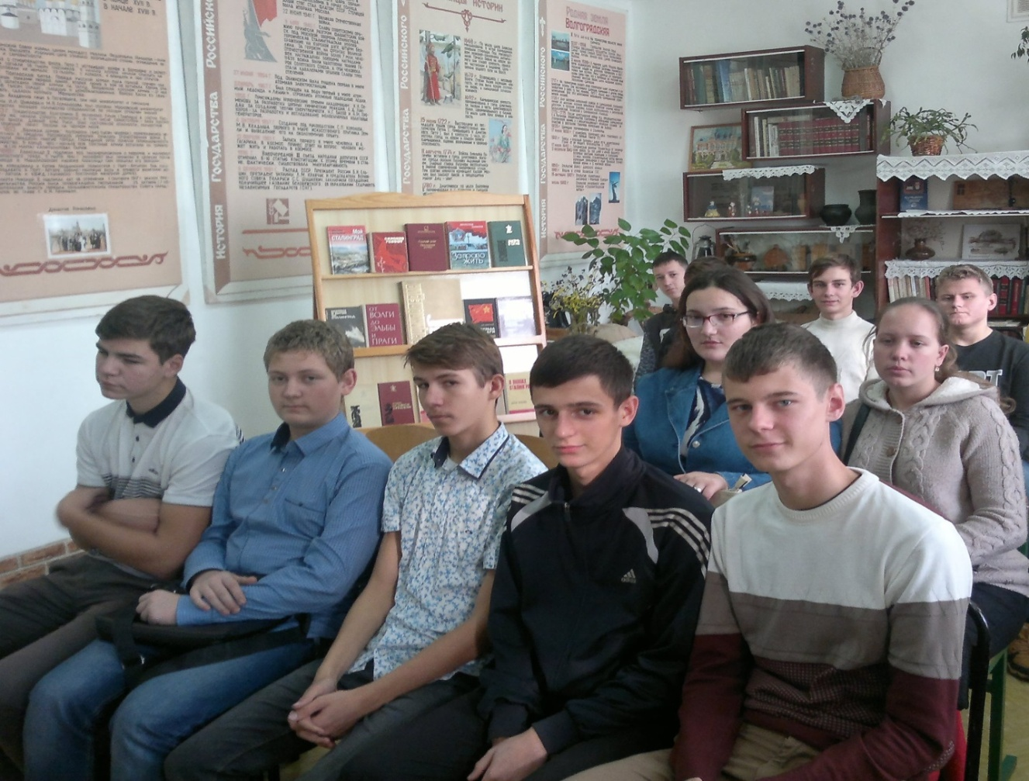

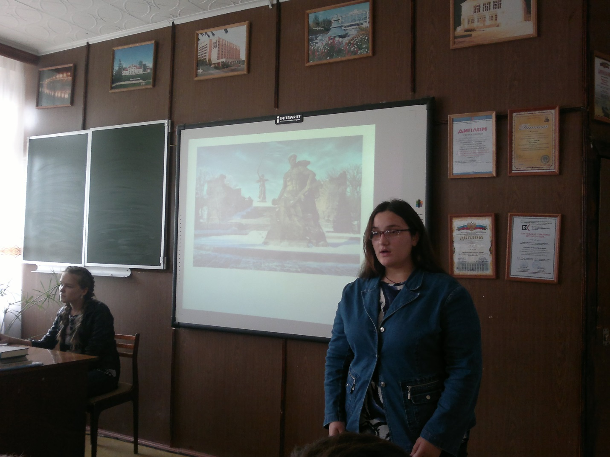

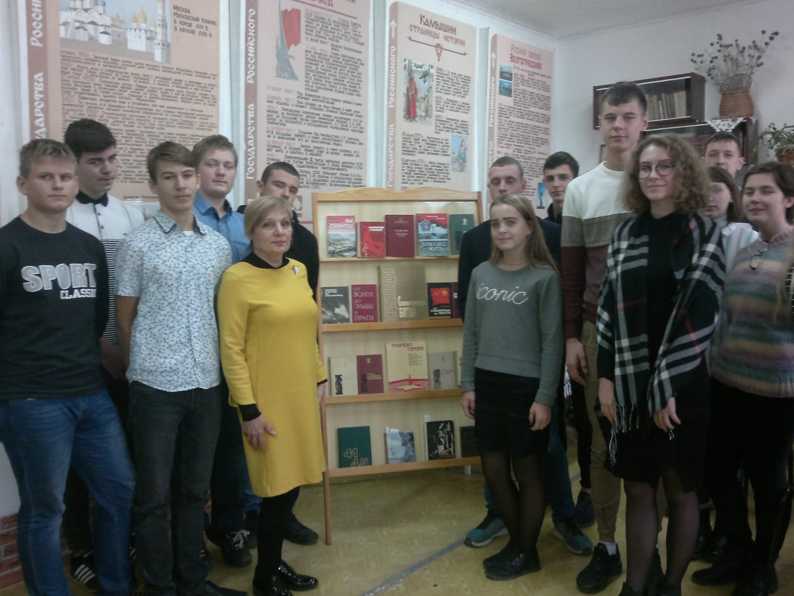

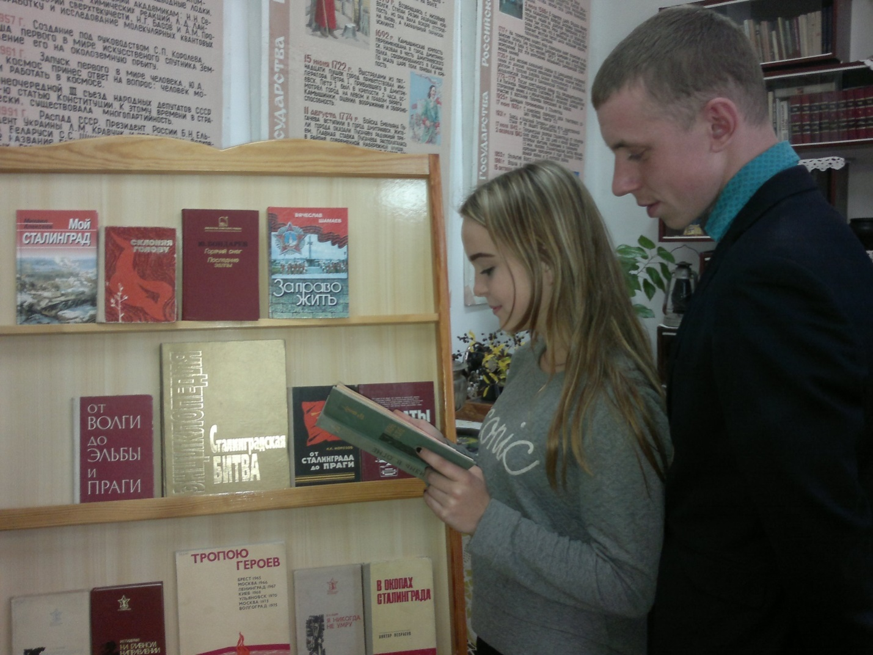
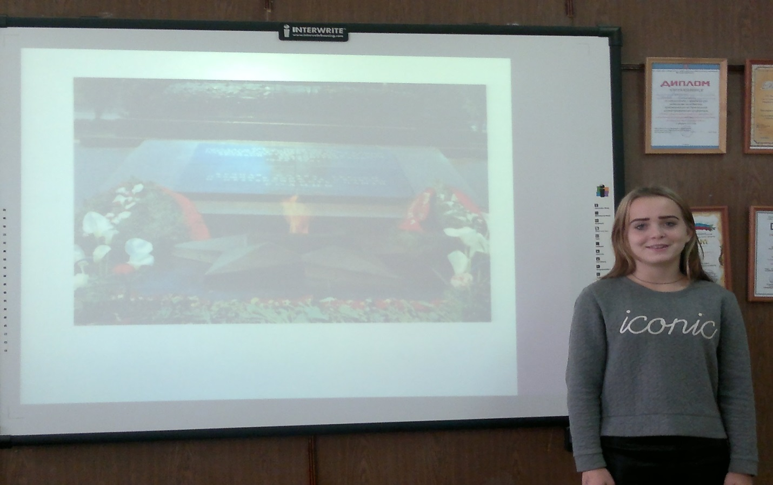

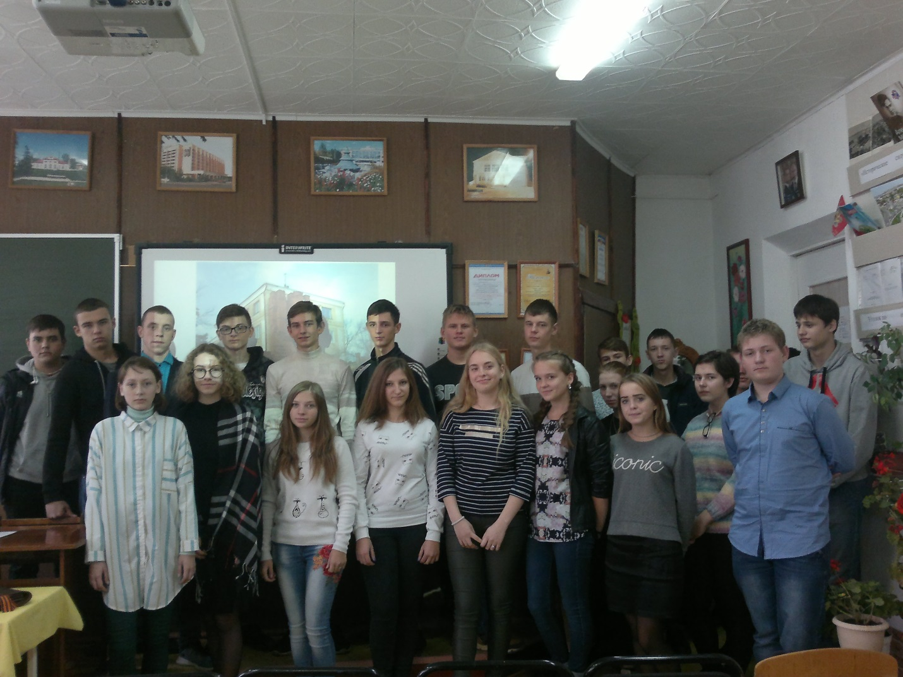

Организаторы мероприятия:
преподаватель истории Л.Я. Смотрич,
ведущий библиотекарь Н.П. Федотова

